目录

物理层算法汇总 2

1. Overview 4

2. 主要技术概述 5

2.1 跳频扩频 5

2.2 无线波形 7

2.2.1 Tips： 8

2.3 同步技术 10

2.4 调制技术 11

3. 主要算法对比 12

3.1 信道估计 12

3.1.1 LS信道估计 12

3.1.2 MMSE(Minimum mean square error:最小均方误差)算法 13

3.1.3 LMMSE(Linear Minimum mean square error:线性最小均方误差)算法： 13

3.1.4 DFT方法： 14

3.1.5 信道估计中的插值算法 14

3.1.6 部分仿真结果： 14

3.2 信道均衡 15

3.2.1线性均衡 15

3.2.2 OSIC算法：排序串行干扰消除 16

3.2.3最大似然（ML）均衡 16

3.2.4球形译码算法(SD) 16

3.2.5基于 QR 分解和 M算法的最大似然检测（QRM-MLD） 17

3.2.6格缩减辅助均衡（LRAD） 17

3.3 合并 17

# 物理层算法汇总

|  |  |
| --- | --- |
| Created | 唐群元 |
| Version | 1.0 |
| Data | 2018.6.13 |

## Overview

以OFDM系统为例，无线通信系统发送接收总体框图如下：

Figure 1 无线通信系统收发框图

对于不同的波形技术，Tx/Rx对应的具体过程细节会有所差异。

Figure-1以OFDM波形技术为基础描述了整个过程，可以看到其中信道估计，信道均衡占据的重要地位。

后续描述，会以基于OFDM为基础的相关算法或技术做为默认背景，对非OFDM相关技术会显式指出。

## 主要技术概述

### 2.1 跳频扩频

扩频通信基本框架如下图示：

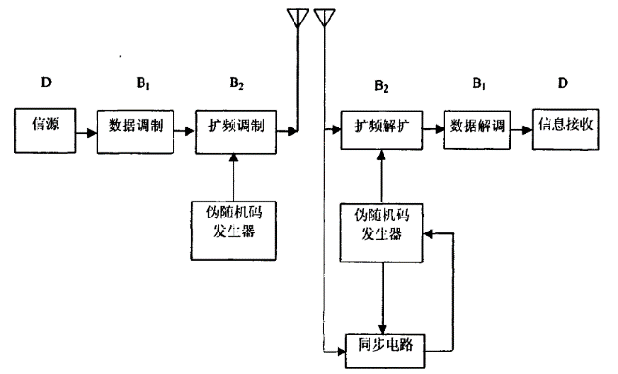

扩频通信

由于传输数据的信道带宽变宽，相对传统无线通信，信号能量变得非常低，“不可检测”。

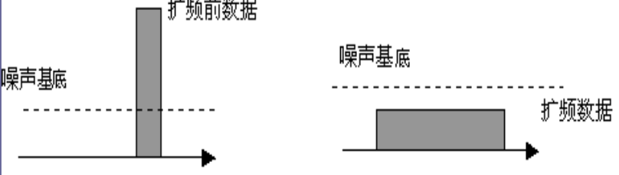

扩频前后信号能量频谱关系

通常说的扩频一般指直接序列扩频（DSSS），另外还存在跳频扩频，跳时扩频：

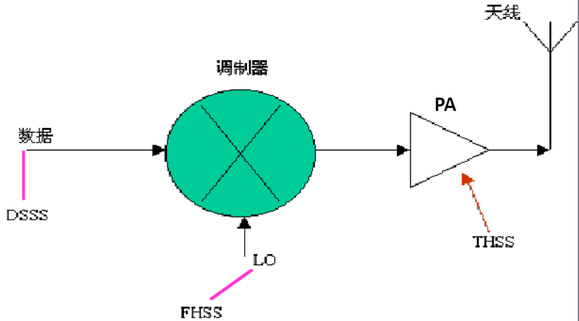

扩频的三种方式

DSSS：直序扩频

FHSS：跳频扩频

THSS：跳时扩频

跳频扩频：

收发双方传输信号的载波频率按照预定规律进行离散变化的通信方式，也就是说，通信中使用的载波频率受伪随机变化码的控制而随机跳变。从通信技术的实现方式来说，“跳频”是一种用码序列进行多频频移键控的通信方式，也是一种码控载频跳变的通信系统。

每次通信都更换频率。如下图所示，在fb.17~fb.20有噪声干扰，因为使用跳频技术，可以避开干扰信道继续通信。

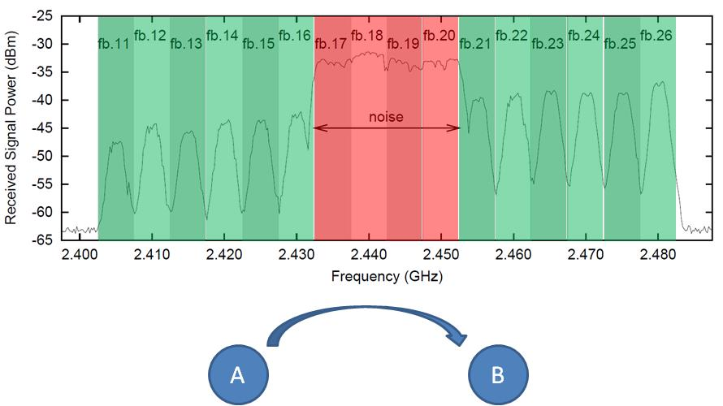

图示跳频，跳过强干扰频段

跳频系统要求实现载波同步、位同步、帧同步。此外跳频系统还要求实现跳频图案同步。跳频图案示意如下：

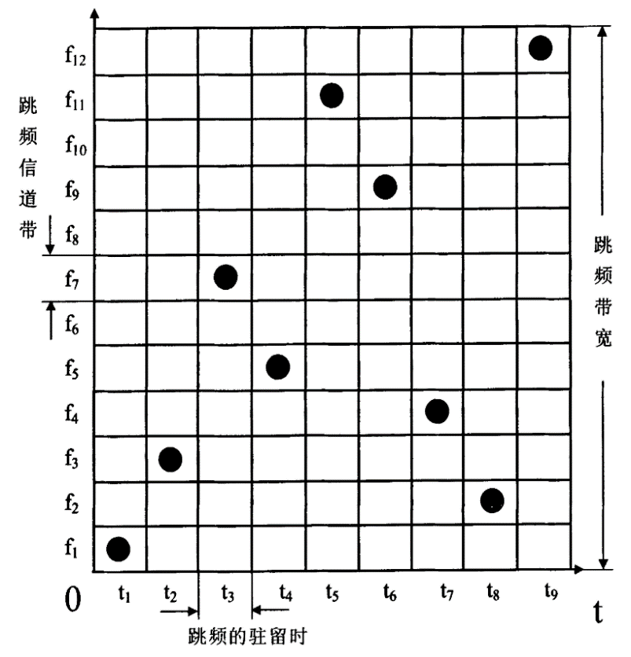

跳频图案示意图

跳频图案除具有很好的伪随机性、长周期外，各频率出现次数在长时间内应具有很好的均匀性。

几个相关概念：

快跳频：一个信息符号占据多个跳频时隙。

慢跳频：一个跳频时隙可以传输多个信息符号。

跳频周期：每一跳占据的时间（跳频驻留时间+信道切换时间）

跳频驻留时间：在各个信道上发送或接收信息的时间

### 2.2 无线波形

先介绍4G中最常见的OFDMA下行接入技术和SC-FDMA上行接入技术。

基于OFDMA信号处理的基础上，在FFT之前/后，增加一级DFT的处理，得到SC-FDMA

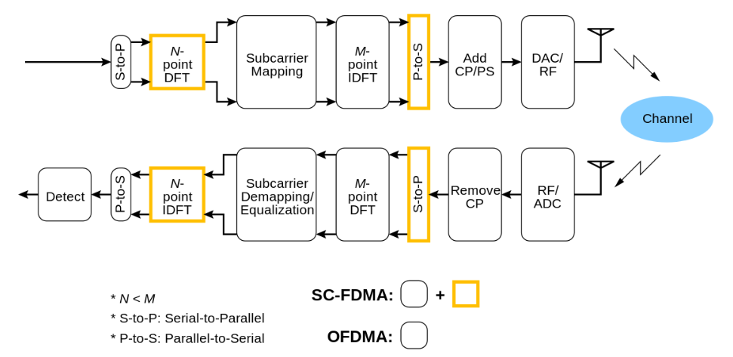

波形上看：

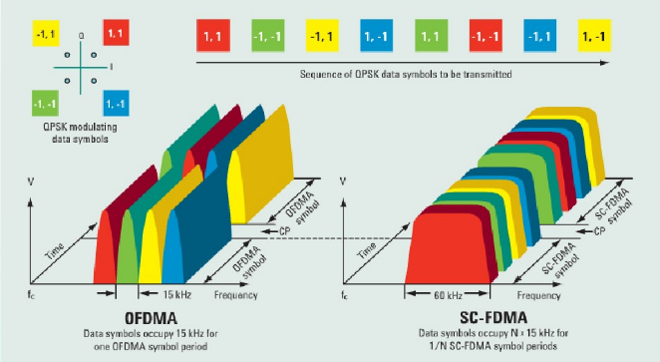 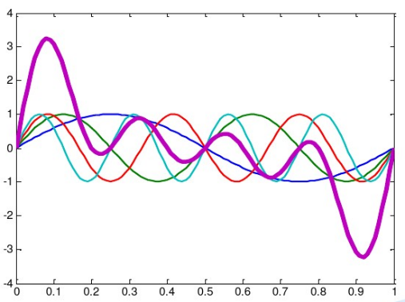

用户数Q=1，子载波数M=4，FFT点数N=4，两个符号周期

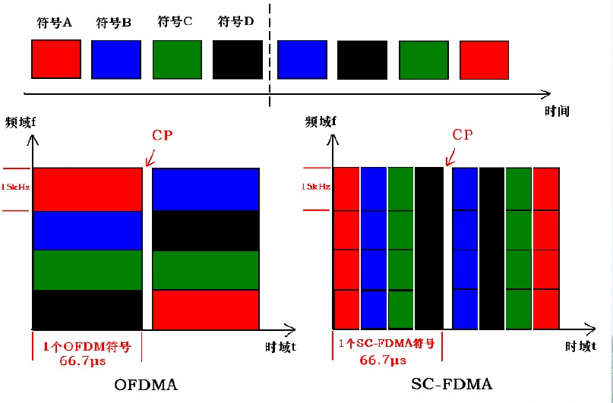

#### 2.2.1 Tips：

根据仿真/实验结果表明：在高速移动（350km/h）情况下，只要子载波间隔大于11kHz，多普勒频移就不会造成严重的性能下降。因此，将子载波间隔设置在11～15kHz对LTE/4G系统是比较合适的。由于15kHz可以使E-UTRA系统和UTRA系统具有相同的码片速率，从而从某种程度上降低开发成本。

在自定义系统中，我们可以定义像12.5K子载波宽度的OFDM/SC-OFDM波形，这样将得到1/12.5K=80us的符号长度。在增加CP的操作下，可以定义如下结构的OFDM/SC-OFDM波形：

 在12.5K子载波情形下一种可能的OFDMA/SC-OFDMA帧结构

上述帧结构相对传统LTE的CP开销更少，频谱利用率可以做到更高。

传统CP开销： 1/15=6.7%

上述结构CP开销为：1/25=4%

下面介绍目前基于OFDM的思想上构建的比较热门的几种波形：

OFDM：Orthogonal Frequency Division multiplexing正交频分复用

FBMC：Filter Bank Multi Carrier基于滤波器组的多载波技术

UFMC：Universal Filter Multi Carrier 通用滤波多载波

GFDM：Gerneralized Frequency Division Multiplexing 广义频分复用

F-OFDM：Filtered/Flexible OFDM，滤波/灵活的OFDM

对于OFDM系统而言，系统带宽内只有一个滤波器，所有的子载波都在这个滤波器内，而且需要子载波完全正交来保证子载波之间没有干扰。

FBMC是给每个子载波都根据需要加了一个单独的滤波器来消除子载波之间的干扰。在FBMC系统中，只要滤波器足够好，根本也不需要所谓的CP来对抗载波干扰，所以大大提高了频谱效率。

UFMC是对一组连续的子载波进行滤波处理。当每组子载波的数目变成1时，对应的就是FBMC。

FBMC/UFMC/OFDM三种波形示意如下：

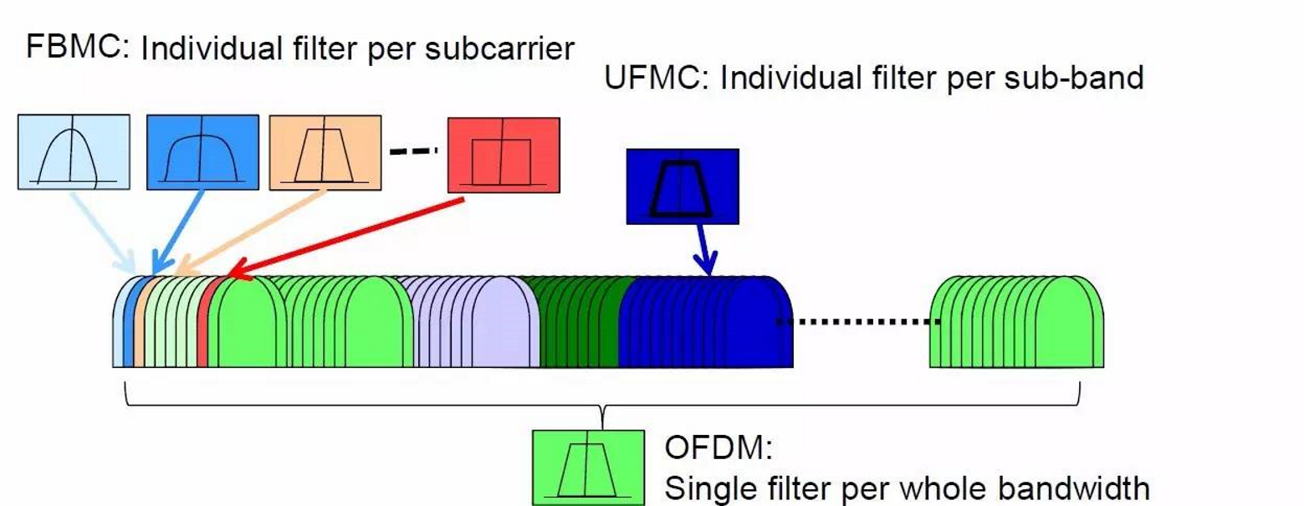

GFDM：输入数据在变成时域信号后，插入CP，然后再通过发射机发出。根据滤波，信号和业务的变化要求，理论上GFDM可以插入不同类型的CP，允许低复杂度的均衡，因而具有CP-OFDM的简单性。同时，GFDM将若干个时隙和若干个子载波上的统一的处理对象，也是基于多个子载波和符号来实现调制，因而具有UFMC的灵活性。另外GFDM通过尾比特操作将调制过程由线性卷积转化为循环卷积，增加了带外抑制能力，因而具备FBMC的抗子载波干扰能力。而且，GFDM的每一个或每一组子载波处理都可以当成是单载波的频域均衡，所以在减少信号的峰均比上有明显优势。

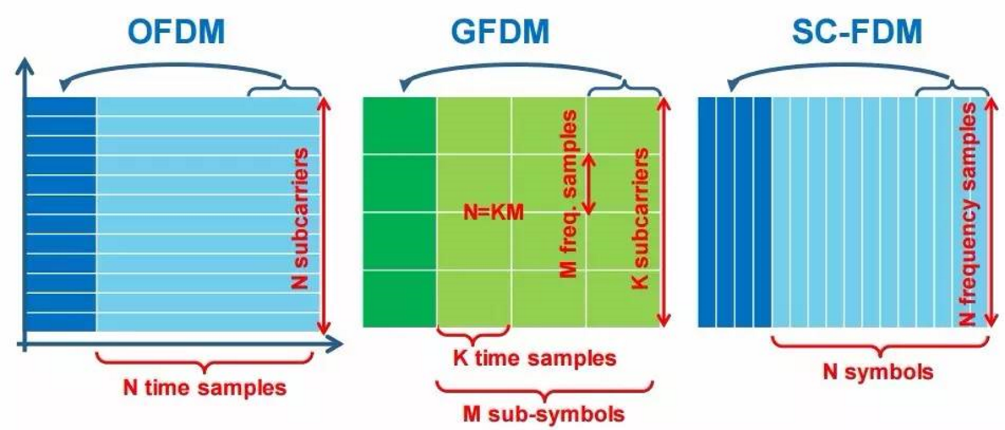

F-OFDM：灵活的配置各种参数（子载波带宽，符号长度，CP和GP长度…），所以把它成为滤波或者灵活的OFDM。而其他所有的处理流程，OFDM里该有的，F-OFDM里也都有。所以OFDM就是F-OFDM的一种特定形式而已。由于带宽都不固定，那所谓的正交子载波理论上就无法成立了，载波干扰必然产生。此时需要通过滤波器和子载波间的保护间隔来实现。

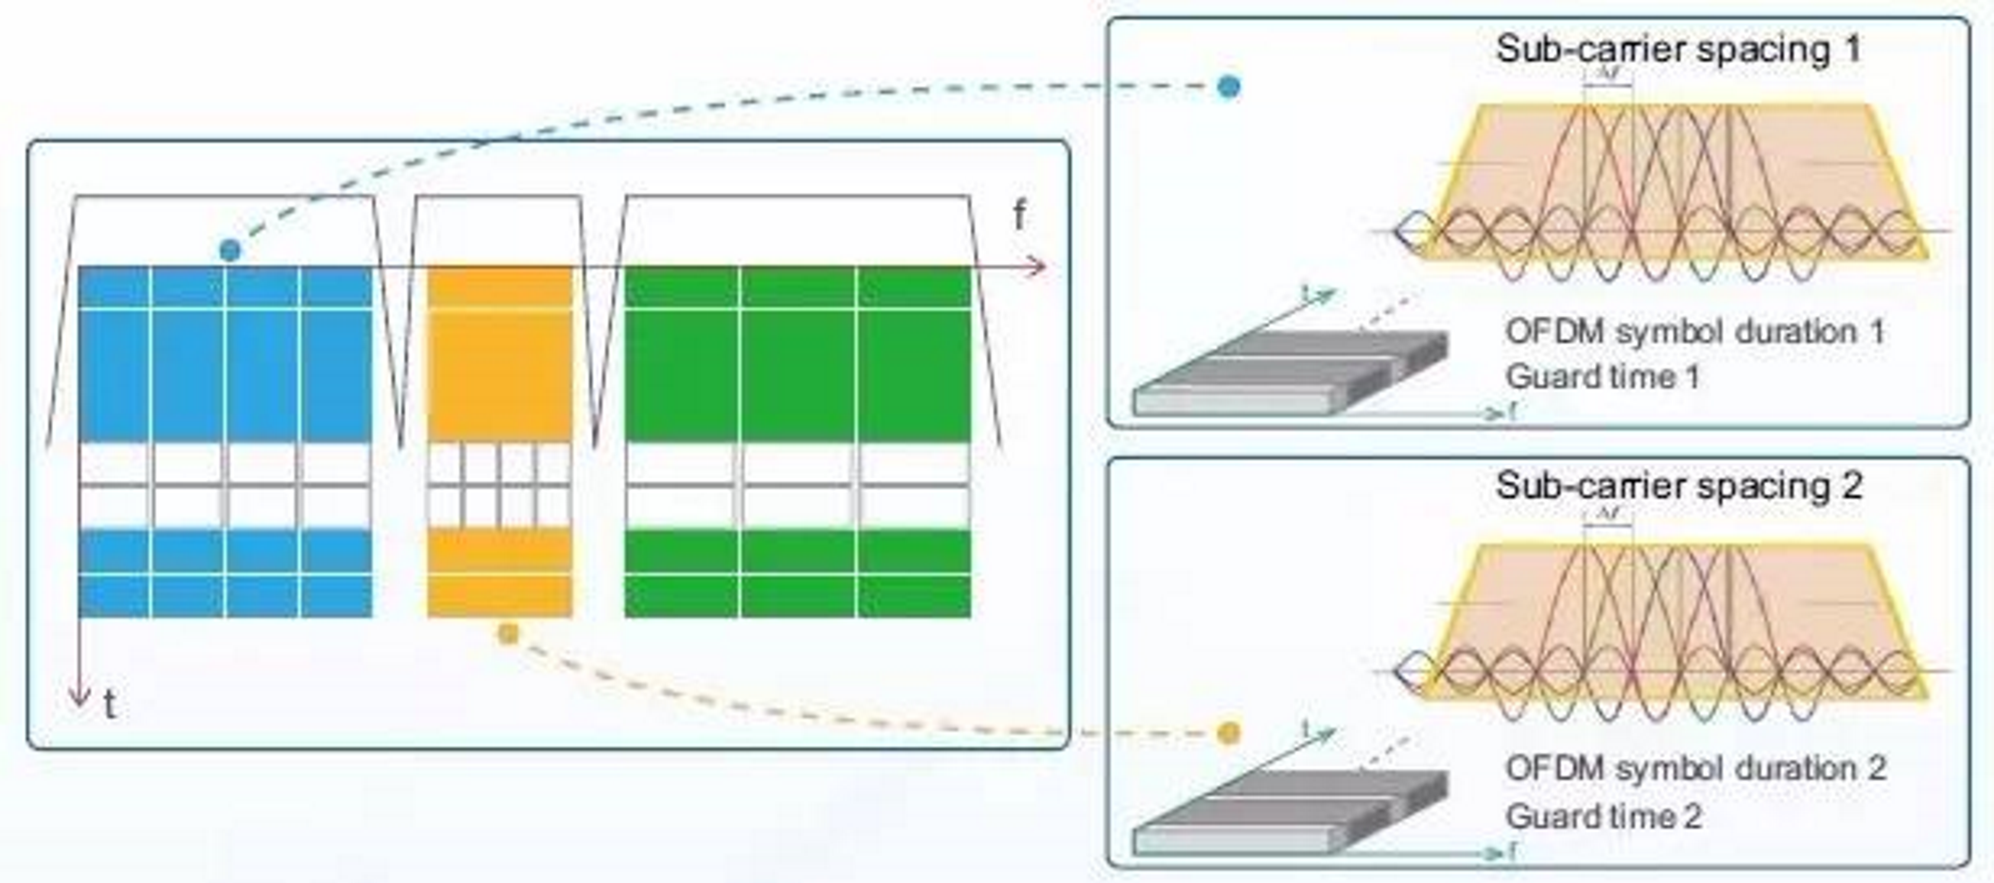

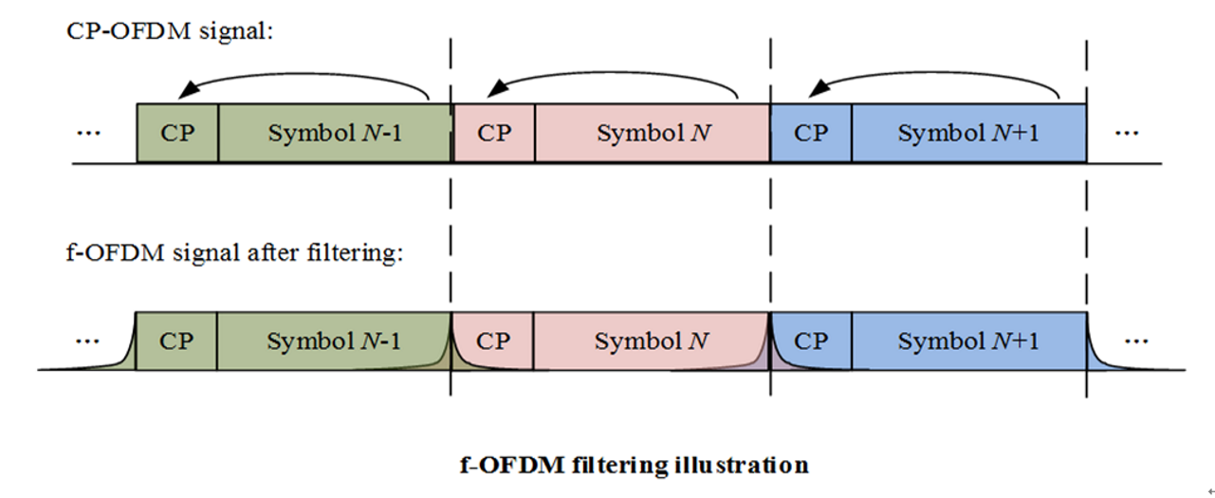

从上述基于OFDM基础上修正的波形技术描述来看，GFDM和F-OFDM将作为传统CP-OFDM技术的补充，将在很多行业应用的舞台上绽放耀眼的光芒。

### 2.3 同步技术

主要解决的问题：符号间干扰(ISI)，子载波间干扰(ICI)。

符号间干扰通过CP和帧定时同步解决，OFDM系统对符号定时偏差不敏感。

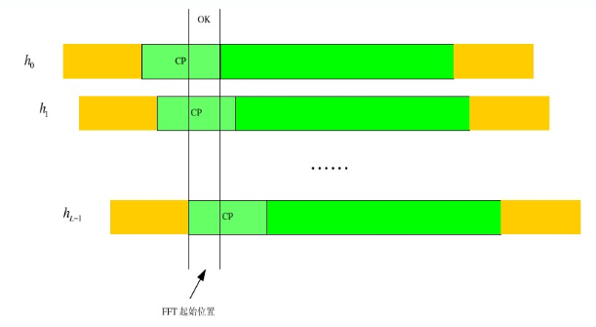

方法：初始同步通过预定义 ‘同步信号’互相关找到主径位置，后续利用预定义‘导频’进行信道估计，计算信道冲击响应分布进行定时跟踪。

频偏：

整数倍基本不会发生（晶振稳定度保证），如果发生则会产生“张冠李戴”的结果，导致严重的误码率。

小数倍频偏，导致采样子载波信号能量减小，同时引入相邻子载波干扰。

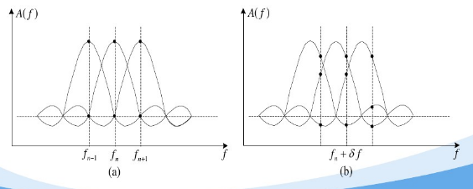

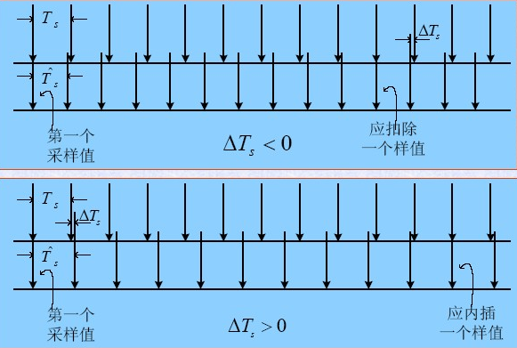

导致ICI，且随时间的累积时间会多出或漏掉样值。

方法：初始搜索(利用预定义的‘同步信号’)完成粗频偏估计和补偿，后续根据导频信息做信道估计并估计频偏，进行频偏跟踪。

### 2.4 调制技术

调制技术分类：

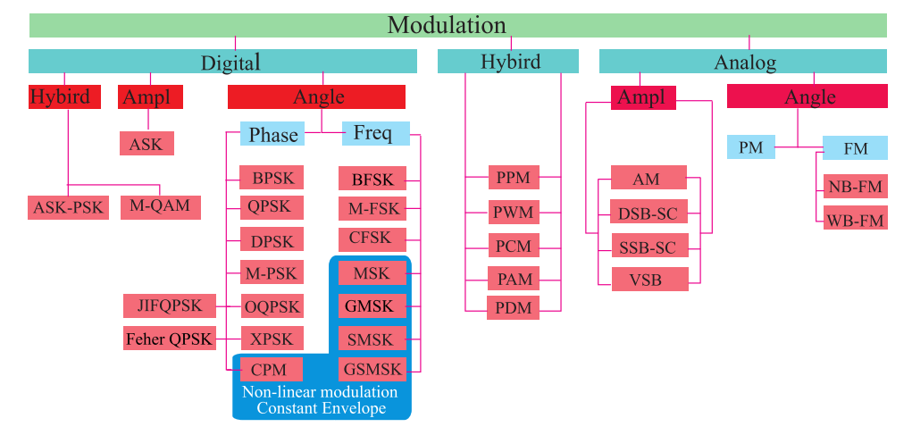

调制技术总览

如上图，分模拟调制，数字调制，混合调制技术。

后续我们主要关注的是数字调制技术中的相位调制技术簇和数字域上的角度幅度混合调制技术M-QAM。

## 主要算法对比

### 3.1 信道估计

回顾一下无线通信的信道特点

1）信号经过多条小径到达，每条径幅度和相位随机，我们得知其幅度是服从瑞利分布，相位是均匀分布，有经典的Jakes模型以及各种改进算法来仿真（其中是考虑了多普勒频移）。

2）无线环境中的信道模型经常是多径（大径）的（直射径和反射、散射等），由于多径带来了频率选择性，所谓频率选择性，就是信道对不同频率的信号成分施加不同的影响。

3）另外，如果又外加移动的条件，那么我们的信道就是时变的了，时变就会带来频域弥散，也就是俗称的多普勒频移

4）所以，我们总会把无线信道建模为线性时变信道

假设系统模型为：

$Y_{p}=X_{p }H+W_{p}$ (1)

H为信道响应， $X_{p}$ 为已知的导频发送信号， $Y_{p}$ 为接收到的导频信号， $W_{p}$ 为信道上叠加的AWGN噪声矢量。

这里列出几种常见的信道估计方法：

#### 3.1.1 LS信道估计

LS为最小二乘(Least-Square)信道估计，即求H使得式的偏导为0：

$$J={\left(Y_{p}-{\hat{Y}}_{p}\right)}^{H}\left(Y_{p}-{\hat{Y}}_{p}\right)={\left(Y_{p}-X_{p}\hat{H}\right)}^{H}(Y_{p}-X_{p}\hat{H})$$

$$\frac{ ∂\left\{{\left(Y_{p}-X_{p}\hat{H}\right)}^{H}\left(Y_{p}-X_{p}\hat{H}\right)\right\}}{∂\hat{H}}=0$$

$$\frac{∂\left\{Y_{p}^{H}Y_{p}-Y_{p}^{H}X_{p}\hat{H}-{\left(X_{p}\hat{H}\right)}^{H}Y_{p}+{\left(X_{p}\hat{H}\right)}^{H}\left(X_{p}\hat{H}\right)\right\}}{∂\hat{H}}=0$$

$${\left({\left(X_{p}\hat{H}\right)}^{H}X_{p }\right)}^{T}= {{(Y}_{p}^{H}X_{p})}^{T}$$

$$X_{p}^{H}X_{p}\hat{H}=X_{p}^{H}Y_{p}$$

上式中 $Y_{p}$ 是接收端导频子载波处的接收信号向量， ${\hat{Y}}_{p}=X_{p}\hat{H}$ 是经过信道估计后得到的导频输出信号， $\hat{H}$ 是信道响应的估计值。

得到LS估计结果：

$${\hat{H}}_{p},_{LS}={\left(X_{p}^{H}X_{p}\right)}^{-1}X_{p}^{H}Y_{p}=X_{p}^{-1}Y_{p}$$

LS估计只需要知道发送信号 $X_{p}$ 和接收的 $Y_{p}$ 即可。结构简单，计算量小。不过由于在估计是忽略了噪声的影响，估计值对于噪声干扰以及ICI的影响比较敏感。在低信噪比时，估计的准确性会大大降低。

#### 3.1.2 MMSE(Minimum mean square error:最小均方误差)算法

$${\hat{X}}_{p}=G^{H}Y_{p}$$

G为待求量（$\hat{H}$,或者表示为 $H_{p},_{mmse}$）。

$$e=X-\hat{X}$$

$$J=E\left(e^{H}e\right)=tr\left\{E\left(e^{H}e\right)\right\}=tr\left\{E\left[{\left(X-\hat{X}\right)}^{H}\left(X-\hat{X}\right)\right]\right\}$$

$$=tr\{E{\left[(X-G^{H}Y\right)}^{H}(X-G^{H}Y)]\}$$

$$=tr\left\{E\left[\left(X-G^{H}Y\right)\left(X^{H}-{\left(G^{H}Y\right)}^{H}\right)\right]\right\}$$

$$=tr\{E[{XX}^{H}-G^{H}{YX}^{H}-X{\left(G^{H}Y\right)}^{H}+\left(G^{H}Y\right){\left(G^{H}Y\right)}^{H}]\}$$

$$=tr\{E[{XX}^{H}-G^{H}{YX}^{H}-{XY}^{H}G+\left(G^{H}Y\right){\left(G^{H}Y\right)}^{H}]\}$$

对上式的G求偏导，使偏导为0，得到：

$$\frac{∂G^{H}YX^{H}}{∂G}=0$$

$$E\frac{∂\left(G^{H}Y\right){\left(G^{H}Y\right)}^{H}}{∂G}=E\frac{∂XY^{H}G}{∂G}$$

$${E\left({XY}^{H}\right)}^{T}={E{(G}^{H}YY^{H})}^{T}$$

$$G^{H}R_{yy}=R_{xy}$$

$$R_{yy}=E\left\{YY^{H}\right\}=E\left\{\left(HX+W\right){\left(HX+W\right)}^{H}\right\}=E\{{HXX}^{H}H^{H}+{WW}^{H}\}$$

$$R_{xy}=E\left\{{XY}^{H}\right\}=E\left\{X{\left(HX+W\right)}^{H}\right\}=E\{{XX}^{H}H^{H}\}$$

得到

$$H_{mmse}={\left(HH^{H}+\frac{1}{SNR}I\right)}^{-1}H$$

#### 3.1.3 LMMSE(Linear Minimum mean square error:线性最小均方误差)算法：

在MMSE中最大的运算在求逆部分，随着阶数的增加，求逆运算复杂度太高，LMMSE则是对MMSE的简化

$${\hat{H}}_{Lmmse}=R_{HH_{p}}*{\left(R_{H_{p}H_{p}}+\frac{β}{SNR}I\right)}^{-1}{\hat{H}}_{LS}$$

$β$ 与采用的调制方式有关：16QAM为17/9，QPSK为1。 SNR为每个符号的信噪比。

针对MMSE还有一些提出块分解的LMMSE简化算法来降低运算复杂度。在实现考虑中，我们可以有针对性的做更细化的调研和仿真来确定以达到性能和运算复杂度的均衡。

#### 3.1.4 DFT方法：

根据OFDM符号中导频结构以及LS估计的H在时域上只在循环前缀长度为有值，其后位置都为零的性质，DFT方法采用将LS估计通过快速IDFT，将 $H_{LS}$ 进行IDFT变换到时域，降循环前缀之后的位置置0来抑制噪声的影响，然后再进行DFT变换回频域。

改进：上述方法为传统做法，在进行IDFT之后时域h上可以进行再次去除噪声，通过功率门限以及滤波的方法都可以进行，以此可以获得更高精度的估计。

#### 3.1.5 信道估计中的插值算法

由于导频可能是稀疏分布的，最后我们一般要进行估计 $\hat{H}$ 的插值以此分布到整个频域范围的子载波上。通常采用：常数填充，线性插值，FFT插值，二次多项式插值，三次样条插值，低通滤波等。

根据普遍仿真结果，常数填充性能最差，线性插值稍好，低通滤波和FFT插值非常接近仅次于最好的三次样条插值。

#### 3.1.6 部分仿真结果：

16QAM

蓝色：简单LS

绿色：目前102所用改进版LS

红色：LMMSE

都没有考虑滤波，仿真未加入信道稳定时间滤波信息（自仿结果）：



LS/MMSE@OFDM波形 信道估计（来自网络仿真结果）



绿色为QPSK

蓝色为16QAM

红色为64QAM

波形为非正常LTE.OFDM(导频间隔较大)



### 3.2 信道均衡

#### 3.2.1线性均衡

线性均衡包括迫零均衡（ZF）和最小二乘均衡（MMSE）。

MIMO 系统的接收信号定义为

$$Y=HX+Z$$

可以通过设计加权矩阵 W，使其满足

$$\hat{X}=WY=X+WZ=X+\hat{Z}$$

即可估算出发射信号X。

ZF 均衡的加权矩阵为:

$$W_{zf}={\left(H^{H}H\right)}^{-1}H^{H}$$

复杂度约为 $O(N_{T}^{3})$ 这个复杂度是相当低的。但是它获得的分集度也仅为 $N_{R}-N_{T}+1$，而且 ZF 均衡在设计加权矩阵时没有考虑噪声因素，所以它在完全抑制干扰的同时，也带来了噪声增强问题，这极大地影响了均衡的性能。另外，由于我们假设接收端已知所有的信道状态信息，即我们通过 ZF 均衡完全可以消除信道的作用，所以天线数目对其性能影响不大。

MMSE 均衡的加权矩阵为

$$W_{mmse}={\left(H^{H}H+σ_{z}^{2}I\right)}^{-1}H^{H}$$

它的设计兼顾考虑了干扰与噪声的抑制，相对只考虑发送符号间干扰消除的 ZF 检测，可以有效地克服噪声增强的问题， 获得更好的系统误码性能，而且更重要的是 MMSE 均衡的误码性能随着系统天线数的增加也在增加。MMSE 均衡的难点也集中在计算广义逆上，其均衡的复杂度也为 $O(N_{T}^{3})$，可以获得的分集度为 $N_{R}-N_{T}+1$。

#### 3.2.2 OSIC算法：排序串行干扰消除

将每条接收天线上的数据按一定标准进行排序，然后执行多级的“分层剥离”，即在均衡过程中发送数据流被一层一层串行地均衡和消除。OSIC算法可以跟ZF或者MMSE结合形成ZF-OSIC和MMSE-OSIC均衡。由于引入了干扰消除，在均衡后一层的接收数据的时候，会将前一层带来的干扰抵消，所以，相对于经典的线性均衡，其系统误码性能有大幅度的提高。而且当系统的天线数增多的时候，ZF-OSIC系统的误码性能会有更进一步的提高。

接收天线上数据的重新排序主要有以下四种标准：

1. 基于信号与干扰加噪声比（SINR）的排序
2. 基于信噪比（SNR）的排序
3. 基于列准则的排序
4. 基于接收信号的排序

#### 3.2.3最大似然（ML）均衡

ML 均衡通过计算接收信号与 H乘上所有可能发射信号之间的欧氏距离，取最小时的X

值作为发射信号。即将每个可能的X值代入 ML 矩阵 $Y-{HX}^{2}$ 计算得最小值时的X值作为发 射信号估计值。当发射信号是等概时，ML 均衡通过最大后验判决实现最优性能，但其复杂度也随着调制顺序和天线数的增加而大大增加。

#### 3.2.4球形译码算法(SD)

由于 ML 算法要求扫描所有星座点，在所有可能向量中寻找合适的信号向量，系统过于复杂，所以引入 SD 算法，以Y为圆心，只在给定半径的球形范围内寻找合适向量，通 过修改球形半径直到给定范围内只存在一个向量，即为所求。

相比 ML 算法，SD 算法大大缩小了每次判决所需要扫描的星座点数，使其系统复杂度

有了很大的改进。

#### 3.2.5基于 QR 分解和 M算法的最大似然检测（QRM-MLD）

由于SD算法的性能取决于 SNR、信道条件数和初始半径的取法等，这使硬件的实现难度较大，为降低硬件难度，引进了 QRM-MLD 算法。

先将信道矩阵进行QR分解，即

$$Y-HX=Y-QRX=Q^{H}\left(Y-QRX\right)=\hat{Y}-RX$$

则ML 矩阵变形为：

$$\hat{Y}-{RX}^{2}=\left[\begin{aligned}{\hat{Y}}_{1} \\ {\hat{Y}}_{2} \\ {\hat{Y}}_{3} \\ {\hat{Y}}_{4}\end{aligned}\right]-\left[\begin{aligned}R_{11} R_{12} R_{13} R_{14} \\ 0 { R}_{22} R_{23} R_{24} \\ 0 0 R_{33} R_{34} \\ 0 0 0 R_{44}\end{aligned}\right]{\left[\begin{aligned}X_{1} \\ X_{2} \\ X_{3} \\ X_{4}\end{aligned}\right]}^{2}$$

$$={\hat{Y}}_{4}-R_{44}X_{4}^{2}+{\hat{Y}}_{3}-R_{33}X_{3}^{2}-R_{34}X_{4}^{2}+{\hat{Y}}_{2}-R_{22}X_{2}^{2}-R_{23}X_{3}^{2}-R_{24}X_{4}^{2}+{\hat{Y}}_{1}-R_{11}X_{1}^{2}-R_{12}X_{2}^{2}-R_{13}X_{3}^{2}-R_{14}X_{4}^{2}$$

在星座点集合中选择 M个向量，在这 M个向量中一次找出使 $Y-{HX}^{2}$ 达到最小的 $X_{4},X_{3},X_{2},X_{1}$ 即为发射信号的估计值。

#### 3.2.6格缩减辅助均衡（LRAD）

一般而言线性均衡和 OSIC 算法都会增加噪声成分，进而减小了误码性能，尤其是当信道的条件数增大时，对噪声的增大作用将非常明显。为减小信道矩阵的条件数，可以引进 LRAD 算法，通过 LLL（Lenstra-Lenstra-Lovasz）算法改变信道矩阵的基向量以减小 H的条 件数。

LRAD 可以跟不同的均衡方式结合。若跟线性均衡或 OSIC 结合，当条件数比较大时， 噪声的增强将被明显减小；跟 SD 结合时，初始猜测值跟 ML 很接近，半径较小。

### 3.3 合并

对于MIMO系统而言，接收端的合并能更好的抵抗干扰，提高系统吞吐量和覆盖。

对于具体的合并技术来说，通常可以分为四类，即选择式合并、最大比合并、等增益合并和开关式合并。

在分集中，接收端取得多个不相关信号后要进行合并处理，合并又有解调前或解调后之分，常见的线性合并技术有以下4种。

（1）选择合并（SC）。它选择瞬时SNR最高的支路信号。

（2）等增益合并（EGC）。它是把各支路信号进行同相后再合并，各路的加权权重相等，其性能只比最大比合并稍差一些，但比选择合并要好很多，是一种次最优的合并方案。

（3）最大比合并（MRC）。它对多路信号进行同相加权合并，权重是由各支路信号所对应的信号功率与噪声功率的比值所决定的，最大比合并的输出SNR等于各路SNR之和。所以，即使当各路信号都很差使得没有一路信号可以被单独解调出时，最大比算法仍有可能合成出一个达到SNR要求的可被解调的信号，它是最佳的抗衰落线性分集合并技术。

（4）反馈或扫描分集。与选择合并相似，但它不是总采用信号最好的支路，而是以一个固定顺序扫描多个支路直到发现某一支路的信号超过了预置的阈值，选中这路信号并送至接收机，一旦这路信号降低至阈值之下，扫描过程将重新开始。与选择合并相比，它的抗衰落统计特性稍差一些，但这种方法的优点是非常易于实现，仅需一个接收机。

综合上述4种方法，等增益合并的优点是实现比较简单；选择合并的缺点是未被选择的径被弃之不用；最大比合并的性能最好。

研究表明，当分集数较大时，选择合并的改善效果比较差，而等增益合并和最大比合并的效果相差不大，一般在1dB左右。

干扰抑制合并(Interference Rejection Combining:IRC)

等增益合并

最大比合并

选择分集



